С 15 октября по 14 ноября 2021 года пройдет Всероссийская перепись населения

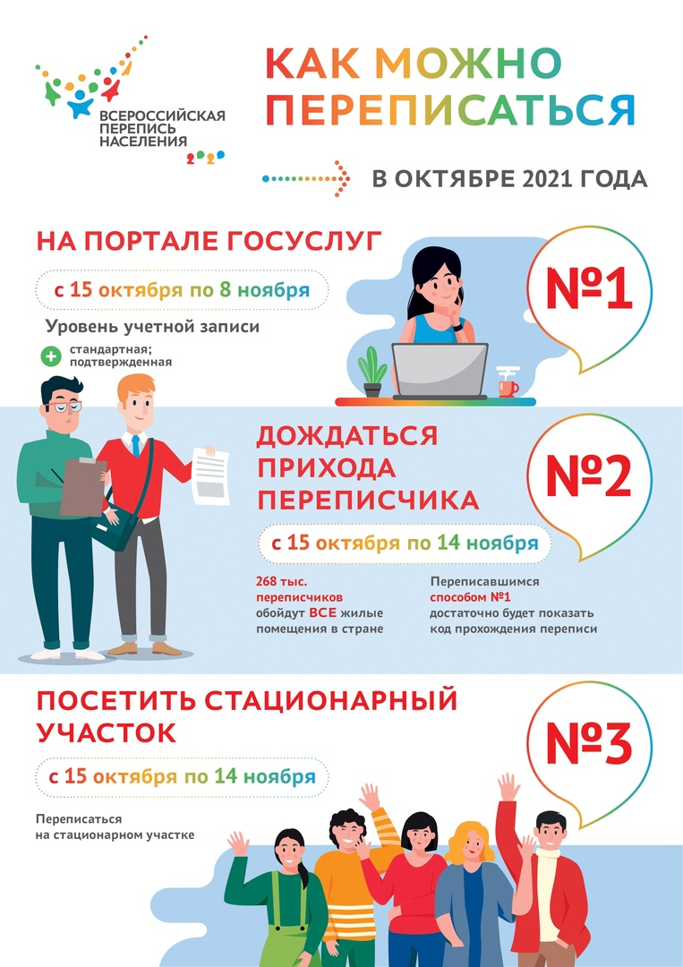
График работы стационарного участка
п. Молодёжное, ул. Правды, д. 5 (Местная администрация посёлка Молодёжное)
Понедельник | 10:00 – 17:00
Вторник | 10:00 – 17:00
Среда | 10:00 – 17:00
Четверг | 10:00 – 17:00
Пятница | 10:00 – 20:00
Суббота | 12:00 – 16:00
Воскресенье | 12:00 – 16:00
Контактные телефоны: 8(812) 679-25-96
8-904-330-80-24
Телефон горячей линии 8-952-221-78-22

